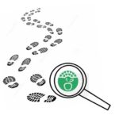
Na minha casa não desperdiçamos alimentos!

Tabela de registos
Dia 1 | PESO DO DESPERDÍCIO DIA 1
Registo em peso de alimentos desperdiçados durante a preparação das refeições (ex: quando preparam uma sopa, pesar o as partes dos legumes descartados, cascas, raízes, etc.) | Fizemos arroz de marisco, o único desperdício que tivemos foi mesmo a embalagem do arroz e do preparado de marisco
Após a refeição verificar se a mesma foi consumida na sua totalidade. Registo em peso. | Após a refeição sobrou algum arroz, que como não dava para aquecer no dia seguinte, deitamos fora. Pesei e tinha 120g.
Dia 2 | PESO DO DESPERDÍCIO DIA 2
Registo em peso de alimentos desperdiçados durante a preparação das refeições (ex: quando preparam uma sopa, pesar o as partes dos legumes descartados, cascas, raízes, etc.) | Hoje cozinhamos batatas com peixe cozido. Apenas desperdiçamos as cascas das batatas, pesei e tinham 92g.
Após a refeição verificar se a mesma foi consumida na sua totalidade. Registo em peso. | Como a comida estava muito boa não sobrou nada, apenas as espinhas do peixe que pesando tinham 90g.
Dia 3 | PESO DO DESPERDÍCIO DIA 3
Registo em peso de alimentos desperdiçados durante a preparação das refeições (ex: quando preparam uma sopa, pesar o as partes dos legumes descartados, cascas, raízes, etc.) | Hoje cozinhamos massa à bolonhesa, como a carne já vinha pronta a cozinhar do talho, não tivemos desperdício. Apenas umas cascas de alho para refogar a carne, mas são tão leves que não consigo pesar.
Após a refeição verificar se a mesma foi consumida na sua totalidade. Registo em peso. | As sobras de hoje vão ficar para o almoço de amanhã então não deitei nada fora.

E agora…Deixa-nos a tua receita
Título: Massa à bolonhesa
Ingredientes: Massa Tagliatelle, preparado de carne picada
Procedimentos: Num tacho junta-se 2 dentes de alho e um pouco de azeite, quando o alho começar a estalar junta-se o preparado de carne picada e um pouco de polpa de tomate e deixa-se refugar durante 15min. Entretanto num outro tacho coloca-se água a ferver e depois junta-se a massa e um pouquinho de sal. Quando estiver tudo cozinhado, é só colocar no prato e levar para a mesa.

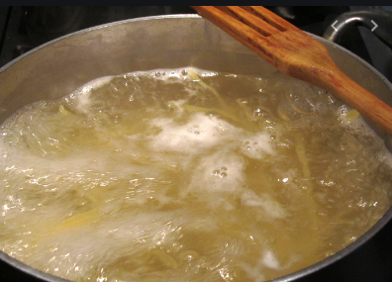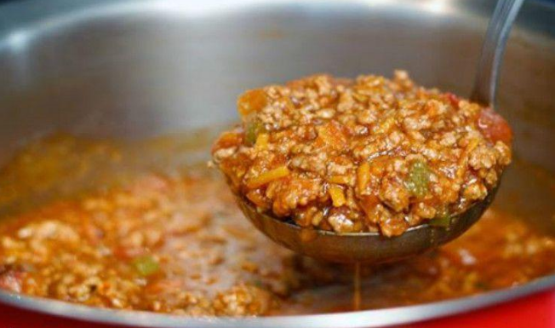

Imagens da receita concluída.
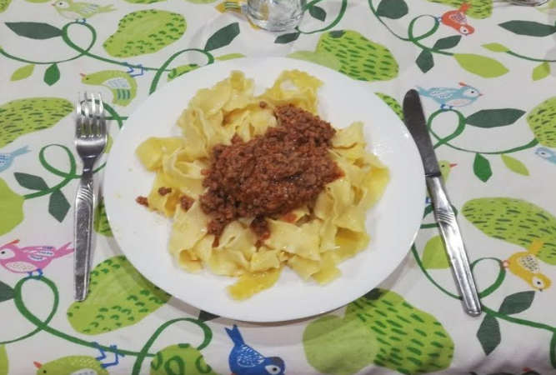

FOTOS DESPERDÍCIOS DO DIA 1
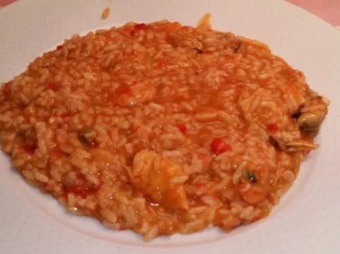
FOTOS DESPERDÍCIOS DO DIA 2
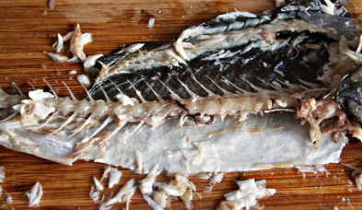
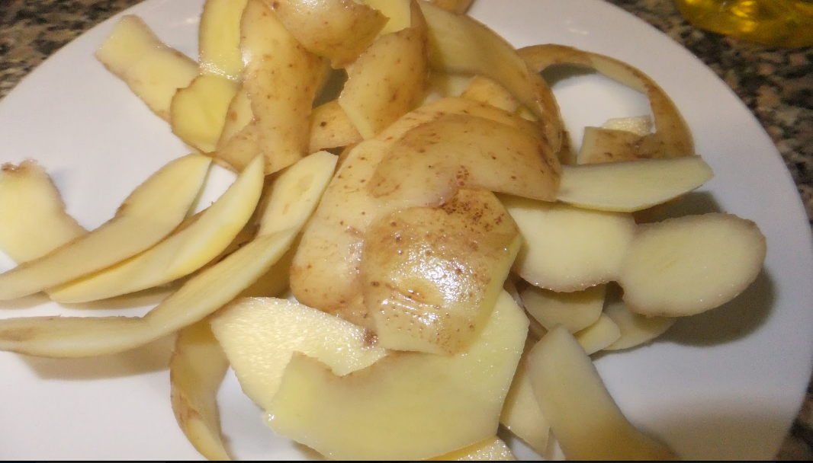

FOTOS DESPERDÍCIOS DO DIA 3
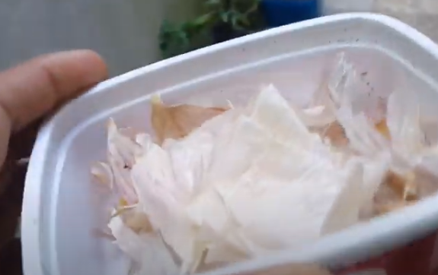 Sofia Martins, nº 25 – 6º3

